Risicoanalyse

Een risicoanalyse is een methode waarbij nader benoemde risico's worden gekwantificeerd door het bepalen van de kans dat een dreiging zich voordoet en de gevolgen daarvan. Het is hierbij uiterst essentieel dat je geen risico’s uitsluit.

**Risicofactoren**Het omschrijven van de risicofactoren doen we door het beschrijven van 3 profielen; het publieksprofiel, het activiteitenprofiel en het ruimtelijke profiel.

* **Publieksprofiel**

De kenmerken van het publiek wat op de Grand Départ af komt is heel breed. Dit komt omdat het evenement een non-ticketed event is, wat betekent dat iedereen die wil komen welkom is. Toch is de groep die fan is van wielrenwedstrijden de grootste groep die op het evenement af komt. In de grafiek *figure 1* kan je zien dat de voornamelijk mannen naar het evenement komen. Ook valt op dat er meer hoger opgeleiden naar het evenement komen dan lager opgeleiden

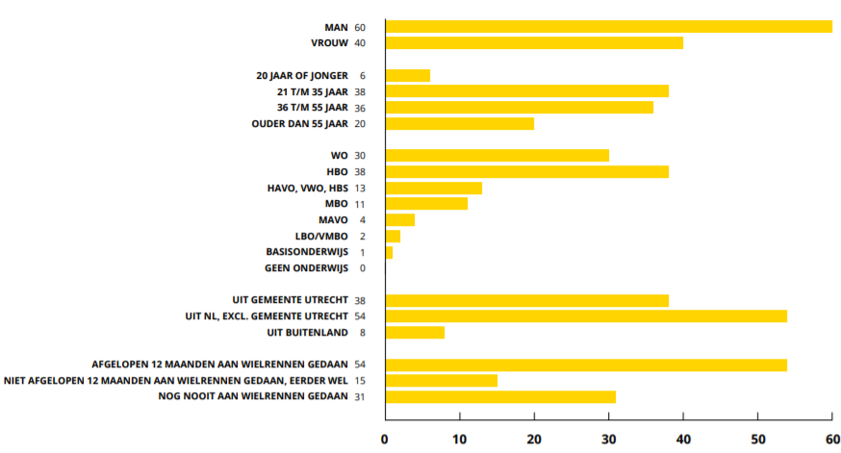

Figure 1: profiel bezoekers tourstart, Utrecht

* **Activiteitenprofiel**

De Tour De France en Grand Départ zijn de afgelopen jaren goed verlopen, naast ongelukken van de wielrenner zijn er bij de toeschouwers geen zware ongelukken gebeurt de afgelopen jaren. Ook bij vergelijkbare wielerrondes zoals Giro d’Italia (de ronde van Italië) en de La Vuelta (de ronde van Spanje) zijn er de afgelopen jaren geen complicaties. In 2015 werd de Grand Depart voor het laatst in Nederland gehouden, dit was in Utrecht. Ook in Utrecht zijn geen ernstige dingen gebeurd. Ook worden evenementen gecategoriseerd in 3 categorieën:

* + - * **Klein** < 100 bezoekers
      * **Middelgroot** < Evenementen voor 100 tot 2.000 bezoekers waarbij niet of weinig fysieke maatregelen moeten worden getroffen en waarbij doorgaans het risico met betrekking tot de openbare orde en veiligheid weinig tot matig is.
      * **Groot** < Evenementen voor meer dan 2.000 bezoekers (die veelal pas gehouden kunnen worden na het treffen van een groot aantal fysieke maatregelen en /of waarbij doorgaans het risico met betrekking tot de openbare orde en veiligheid groot is)

De Grand Départ valt onder grote evenementen, in bijvoorbeeld Utrecht kwamen er zo´n 748.000 bezoeker op het evenement af.

* **Ruimteprofiel**Het ruimteprofiel word bepaald aan de hand van de feedback op de voorgedragen route aan de opdrachtgever.

# **Risico scenario’s**

In het onderstaande overzicht worden de belangrijkste risico´s betreft de organisatie van de Grand Départ voor de gemeente Leeuwarden weergeven. Onderverdeelde in financiële, commerciële, juridische, organisatorische, praktische en technische risico’s.

## **Financiële risico’s**

Financieel risico is kans dat de waarde van de financiële bezittingen wisselt, zowel positief als negatief.

* Het budget, of een deel daarvan, verdwijnt voor het project.
* De kosten om het gewenste resultaat te realiseren lopen op tijdens de voorbereiding of uitvoering van het project.
* Er zijn tijdens het project kosten vergeten te begroten die tijdens de voorbereiding of uitvoering later alsnog aan het daglicht komen.
* De inkomsten van het project voldoen niet aan de vooraf opgestelde verwachte inkomsten van het project.

## **Commerciële risico’s**

Commercieel risico is kans dat de werkelijke omzet afwijkt van de verwachte omzet. Het commercieel risico wordt onderverdeeld in een prijsrisico en een afzetrisico.

* Negatieve berichtgeving vanuit de media en-of beeldvorming vanuit de media richting de doelgroepen, bezoekers of betrokken organisaties waardoor er minder inkomsten zijn en dus minder omzet is.
* Negatieve berichtgeving over de sport wielrennen, waardoor bijvoorbeeld de beeldvorming over het evenement veranderd of sponsoren zich terugtrekken/minder snel samenwerken. Hierdoor zakken de inkomsten en is er dus minder omzet.
* De verwachte afzet van bijvoorbeeld verkoop van kaartjes van side events, merchandise, promotie materiaal en andere commerciële inkomsten blijft achter bij vooropgestelde prognoses.

## **Juridisch risico’s**

Juridische risico’s is het onvermogen om te voldoen aan relevante wetten, voorschriften en standaarden. Voorbeelden van juridische risico’s die van toepassing zijn voor de Grand Départ zijn:

* Vergunningen die niet worden verstrekt door de gemeente.
* Het plan word niet goedgekeurd omdat het niet voldoet aan de wetgeving van de ACI of de gemeente.
* Door het niet voldoen aan de wetgeving kunnen er sancties worden gegeven, wat financiële en imagoschade kan aanrichten.
* Wetgevingen die tijdens het evenement veranderen

## **Organisatorische risico’s**

Organisatorische risico’s zijn risico’s die worden veroorzaakt door alles wat te maken heeft met de organisatie van de Grand Départ. Voorbeelden van mogelijke risico scenario’s zijn:

* 3e partijen die afhaken (geen alternatief plan)
* Teams verkeerd/te laat geïnstrueerd
* Geen duidelijk plan (draaiboek)

**Praktische risico’s**Praktische risico’s zijn vooral gericht op de weersituatie, het verkeer en de veiligheid tijdens een event. Deze risico’s zijn erg onvoorspelbaar en hier moeten dus vooraf maatregelen voor worden genomen om ze wanneer nodig op te kunnen lossen.

Praktische risico’s tijdens de Grand Départ kunnen zijn:

* Slecht weer; wanneer het slecht weer is tijdens het evenement kan een maatregel zijn om tenten op te zetten voor de crew en de renners, zodat zij te allen tijde droog blijven staan. Deze tenten moeten geregeld worden en dus ook aanwezig zijn op het evenement zodat deze opgezet kunnen worden wanneer nodig.

Een andere maatregel die getroffen kan worden is het uitdelen of verkopen van poncho’s voor de bezoekers. Wanneer het slecht weer is of wordt tijdens het evenement willen veel mensen voorzien zijn van iets droogs boven hun hoofd zodat ze toch bij het evenement kunnen blijven om alles mee te maken.

* Extreme hitte; bij extreme hitte is het belangrijk dat vooral de renners voorzien zijn van voldoende water en dat zij een plek hebben waar schaduw is zodat ze niet de hele tijd blootgesteld worden aan het zonlicht. Voor de bezoekers is het belangrijk dat er voldoende plekken zijn waar zij drinken kunnen halen. Ook kan het voorkomen dat bezoekers sneller flauwvallen of een ander ongeval krijgen, daarom is het belangrijk dat er extra EHBO’ers ingezet worden zodat de bezoekers zo snel mogelijk geholpen kunnen worden.
* Zakkenrollers; tijdens grote evenementen als de Grand Départ zijn er ook vaak zakkenrollers actief en is de kans groter dat mensen bestolen worden omdat iedereen gefocust is op wat er gebeurd bij de tijdritten en de ploegenpresentatie. Doordat mensen niet meer bewust bezig zijn met wat er om zich heen gebeurd, is het makkelijker voor de zakkenrollers om hun slag te slaan. Hierom is het belangrijk dat de bezoekers nog een keer geattendeerd worden dat er zakkenrollers actief kunnen zijn, zodat zij zich ook bewust worden van het goed opbergen van persoonlijke bezittingen. Dit kan gedaan worden door grote spandoeken op te hangen of dit vooraf aan de presentatie nog een keer duidelijk te maken.
* Verkeersongevallen; het kan voorkomen dat er iets mis gaat met de volg auto’s of ander verkeer dat zich in het centrum bevindt. Doordat het gehele centrum afgezet is, is het dan lastig voor hulpdiensten om zo snel mogelijk op het punt van bestemming te komen. Daarom moeten er goede en praktische vluchtroutes uitgestippeld worden, zodat de hulpdiensten op tijd ter plekke kunnen zijn. Deze routes moeten ook goed zichtbaar gemaakt worden door middel van borden.
* Te veel bezoekers op één plek; het kan voorkomen dat bezoekers met een te hoog aantal personen op één bepaalde plek gaan staan. Wanneer er dan een ongeval gebeurd en er paniek uit breekt is het lastig om hier weer uit te komen. Om dit te voorkomen moeten er duidelijke vluchtroutes gemaakt worden en ook duidelijk aangegeven worden. Ook kan er gebruik gemaakt worden van vrijwilligers die plaatsen toe wijzen en toezicht houden op het aantal bezoekers per vierkante meter. Als laatste maatregel kunnen er tickets uitgedeeld worden. Dit zullen dan gratis tickets zijn, maar zo wordt er wel grip gehouden op het maximum aantal bezoekers en dat dit ook echt nageleefd wordt.

**Technisch risico´s**   
Technische risico’s hebben te maken met de techniek die gebruikt wordt tijdens een evenement.

Technische risico’s tijdens de Grand Départ kunnen zijn:

* Stroomuitval; het kan voorkomen dat de stroom uitvalt tijdens het evenement en dit zou dan beteken dat alle techniek uit komt te vallen. Om dit te voorkomen moeten er nood aggregaten komen, zodat als de stroom uitvalt er gelijk over gegaan kan worden op een back up systeem. Ook kan er gebruik gemaakt worden van apparaten die werken op accu’s, hiervoor is het alleen van noodzaak dat er reserve accu’s mee worden genomen zodat er ook ten alle tijde voldoende accu is voor de apparaten.
* Storing apparatuur; wanneer er een storing is van de apparatuur zou dit kunnen betekenen dat er geen opnames en uitzendingen gedaan kunnen worden. Daarom is het van belang dat er altijd reserve apparatuur aanwezig is voor het geval dat dit gebeurd.

## 